现代软件工程信息安全系统项目设计说明书

| 版本 | 修改人 | 版本日期 | 备注 |
| --- | --- | --- | --- |
| 1.0 | 高凡、宋佳艺 | 2023.3.15 | 第一稿，修订至第三章 |
| 1.1 | 罗成勇 | 2023.3.30 | 合并文档，增添细节补充 |
| 1.2 | 李安南 | 2023.4.5 | 审核文档、修订格式 |
| 1.3 | 宋佳艺 | 2023.4.10 | 增加第四、五章公共部分内容 |
| 1.4 | 宋佳艺 | 2023.4.20 | 重做部分图例，包括用例图、类图、顺序图等 |
| 1.5 | 戚正、李安南 | 2023.5.15 | 统一格式，修订勘误 |

第一章 概述

1.设计文档的目的:对程序框架的设计，确定软件的结果，模块的功能.

2.设计考虑:了解到目前市面上的相关产品相关功能主要集中在文档透明加密和强制加密;对于文件的发送,其用户可以提前设置所发送的文件能被阅读的时间和次数,超出规定后,文档就无法再被访问.作为参考,我们决定以文档加密工具为核心,放弃只读功能,截取较为精华的部分:通过将超出访问期限的文件权限更改为无穷大来限制用户超时访问，权限无穷大的文件只能由管理员进行进一步操作，包括修改、恢复与删除等；在打开文件时，检测用户权限，权限不足要求用户输入密钥，用户访问成功时文件将自动解码，在用户关闭文件后自动加密回原始状态，实现无阻碍访问文件。

结合现有的系统情况,考虑使用python3.9.6作为开发语言,使用pycharm工具作为开发环境,使用pyside6库,开发GUI,MySQL提供数据库连接,方便未来扩展对文件的操作以及管理员和用户的权限.

3.读者对象:开发人员,测试人员

第二章 整体设计架构

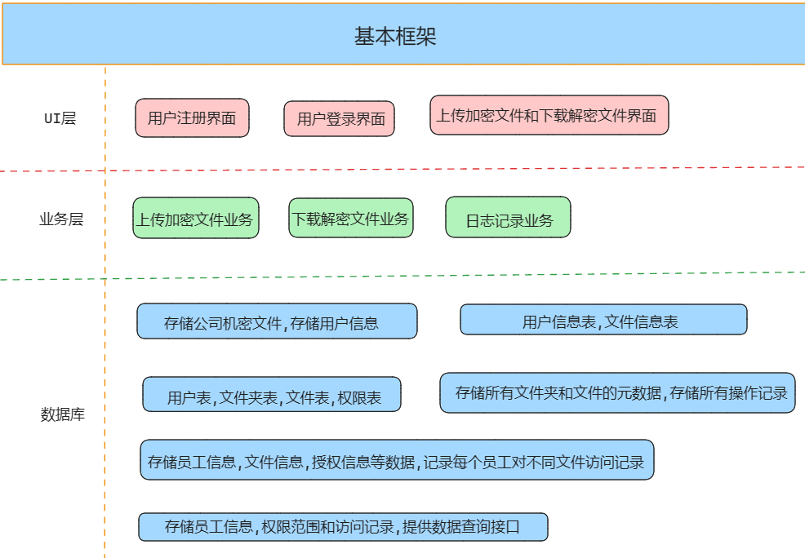

第三章 注册与登录

**用例图:**

用户和管理员均可输入个人信息注册账号,系统检验信息的有效性并进入登录界面;用户和管理员均可登录个人账号,注册记录会验证用户名和密码是否正确.

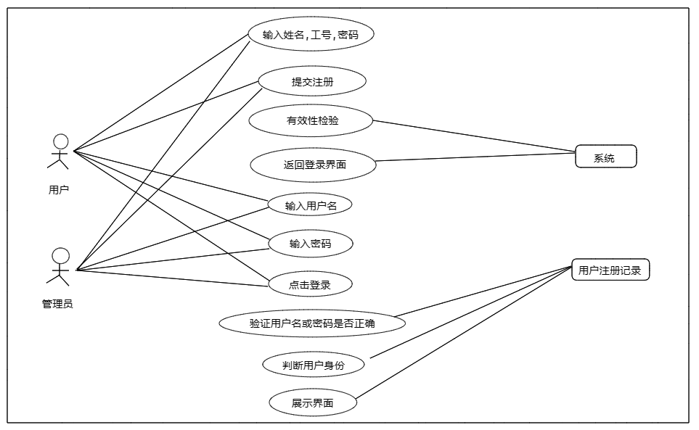

**类图:**

管理员类和用户类均由虚基类Person类派生,有登录注册功能,管理员还有管理用户权限的功能.

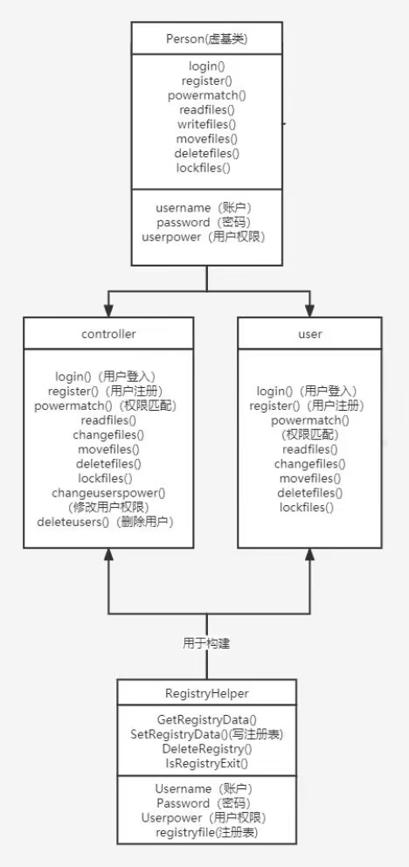

**活动图:**

用户和管理员注册和登录账号,管理员可修改用户权限.

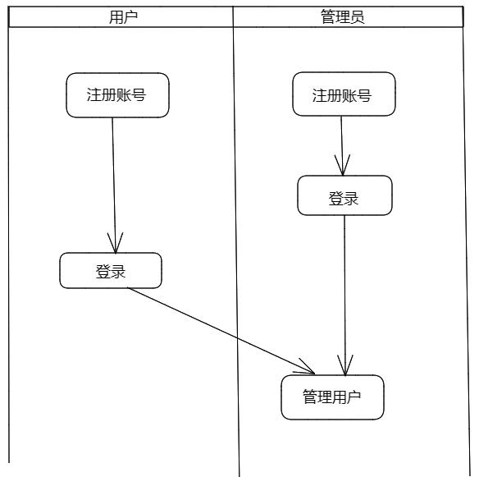

**顺序图:**

注册账号后日志类会记录注册信息,登录账号时会先访问日志类中的账号信息,登录账号后日志类会记录访问历史.

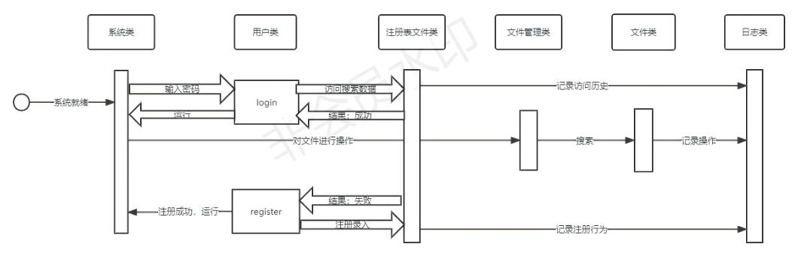

第四章 上传加密文件,下载解密文件

**用例图:**

用户和管理员均可选择上传文件以完成文件加密,并在文件下载视图,下载需要进行解密的文件。

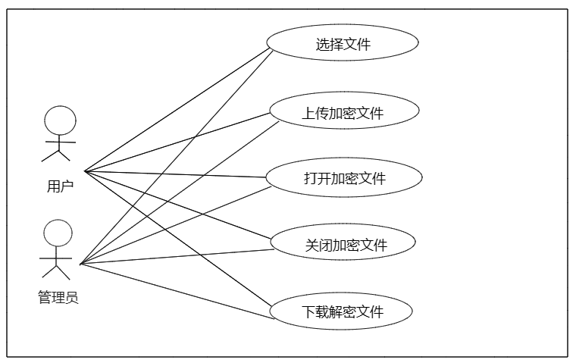

**类图:**

AES加密算法库用来加解密文件

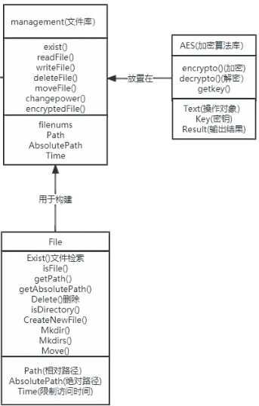

**活动图:**

用户或管理员上传加密文件后,可打开文件查看是否加密成功再下载解密后的文件,或直接下载加密文件。

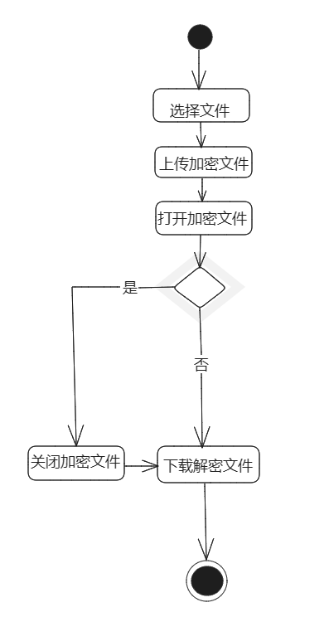

**顺序图:**

用户或管理员先选择需要加密的文件,然后上传文件进行文件加密,可打开加密后的文件查看是否加密成功,可在已加密的文件窗口选择下载解密后的文件。

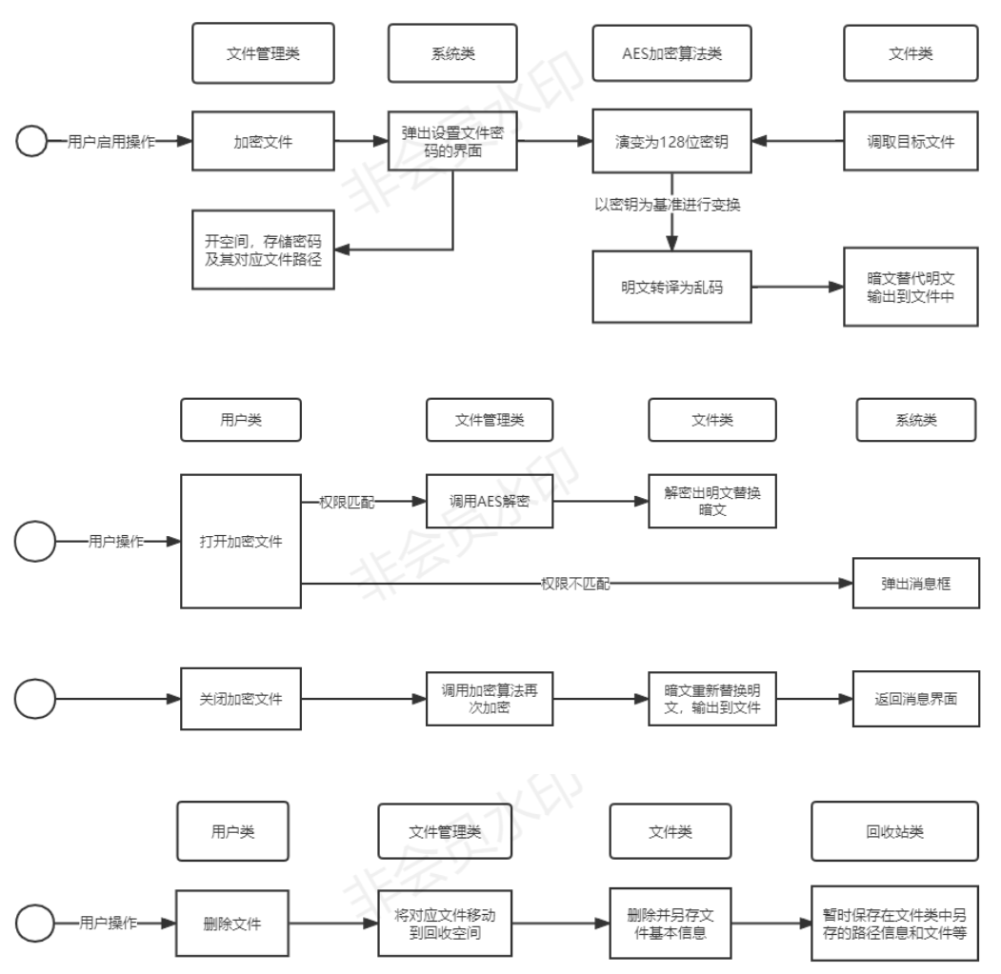

第五章 管理员管理用户、管理文件

**用例图:**

管理员可查看用户可访问的文件,并修改用户权限:有修改用户的访问权限,添加或修改用户权限,也可上传文件,下载文件,不同于用户的是管理员可以删除文件库中的文件。

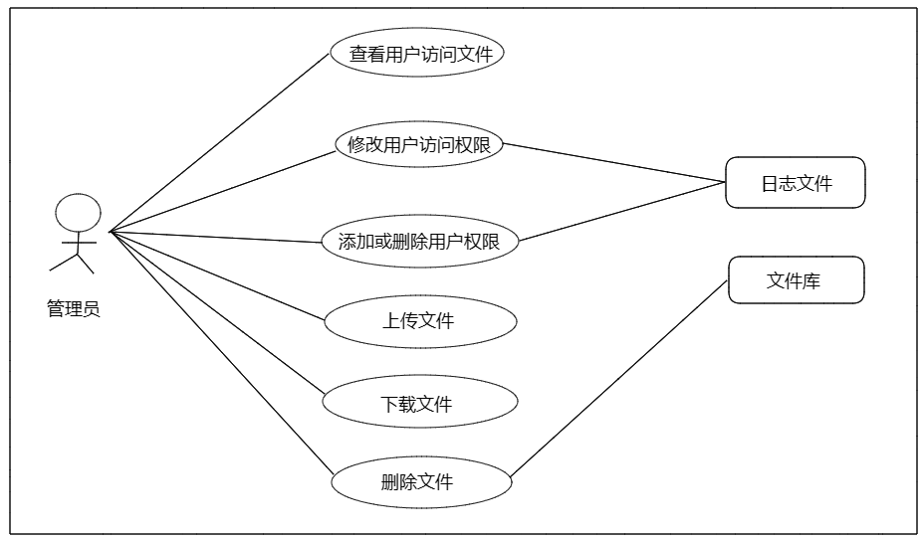

**类图:**

用户可对文件进行一系列操作,管理员可修改用户权限,也可增删改文件库中的文件,日志类记录所有用户和管理员对文件的操作。

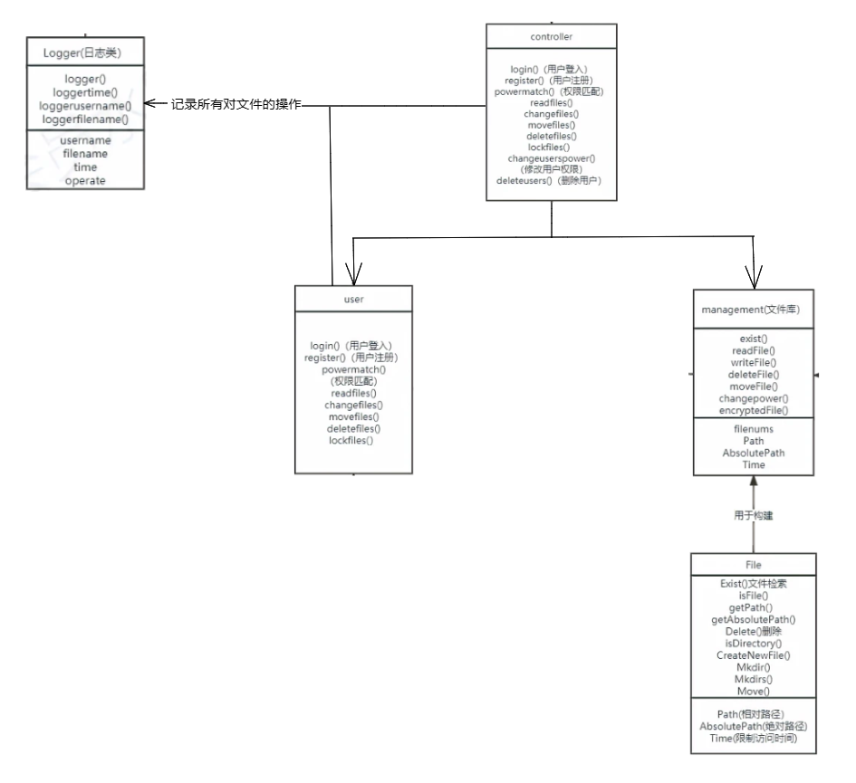

**活动图:**

管理员可查看用户可访问的文件,可修改用户权限，使得用户可以或被禁止下载某个文件,可上传加密文件,下载解密文件。

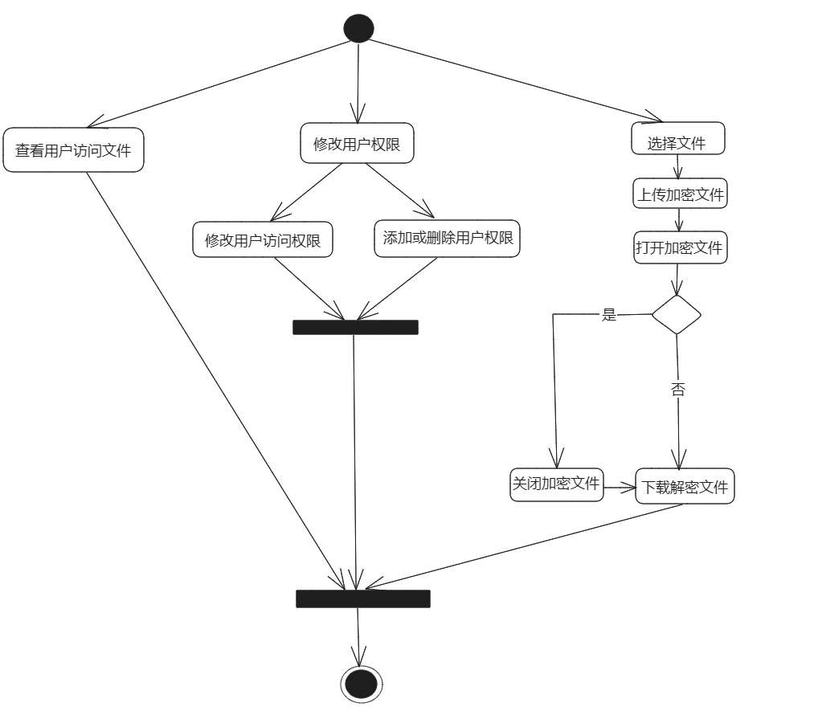

**顺序图:**

管理员注册账号后,注册信息由日志类记录,登录账号后可修改用户参数,日志类会记录行为.

